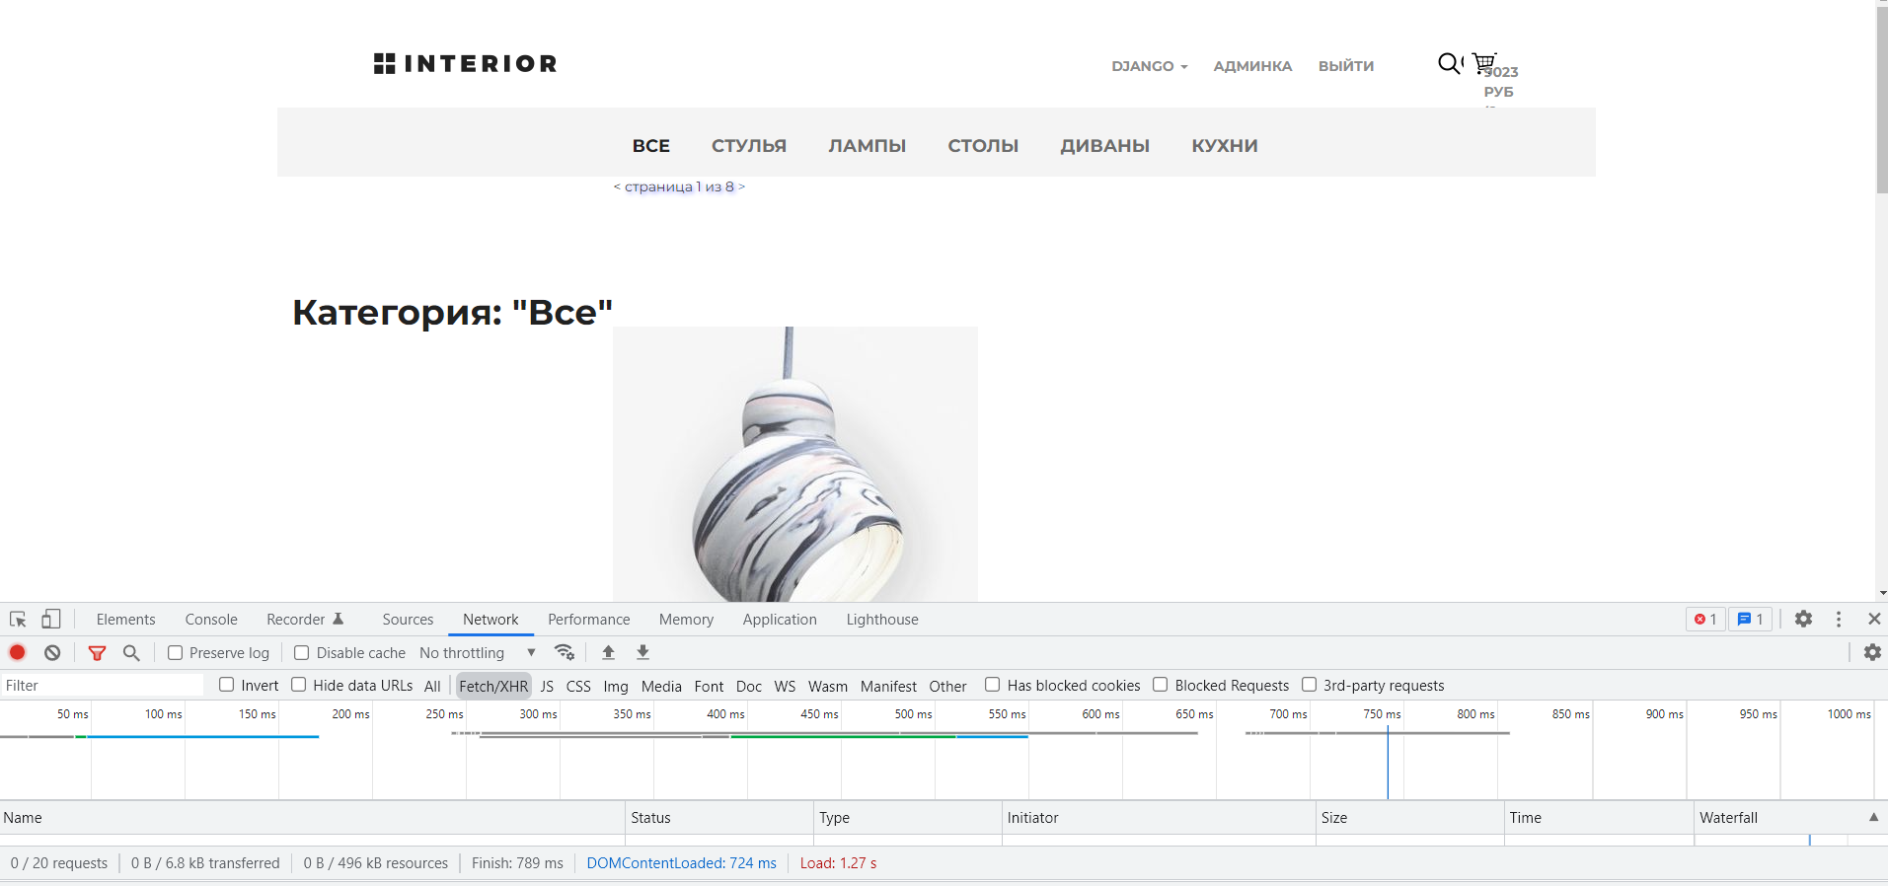

Вначале было: 1,27 с

После обновления страницы: загрузка уменьшилась: 875 мс

